loadRunner测试基本步骤：
录制脚本→脚本调试→加载脚本、设置参数→压力测试→测试完成、生成测试报告

以某系统签到签退测试脚本为例：
- 录制脚本
运行loadRunner，点击create/edit scripts

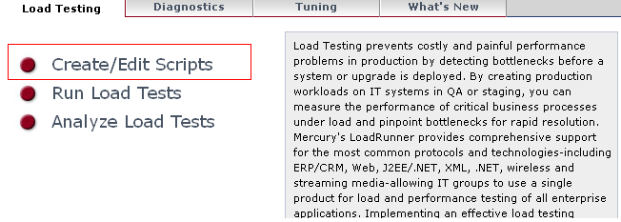
图1.1 loadRunner主界面—录制脚本

点击弹出窗口的new Vuser script… 按钮
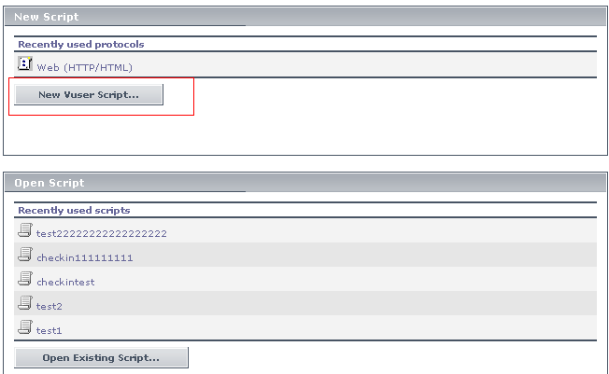
图1.2 脚本选择界面

弹出选择脚本协议窗口，默认为 web(HTTP/HTML)，签到签退功能测试的类型是web，所以直接点击ok

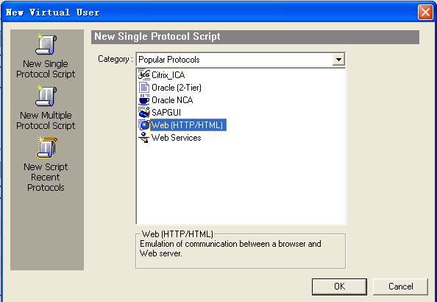
图1.3 协议选择界面

在下图中，在URL Address中输入测试入口地址，输入完成后，点击ok，开始录制
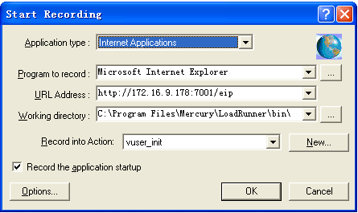
图1.4 录制脚本参数设置界面

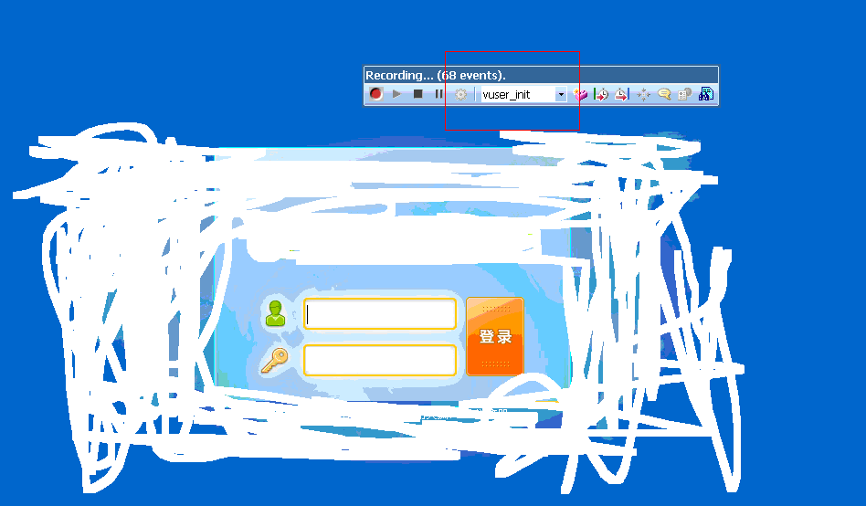
图1.5 点击ok后，弹出窗口，开始录制

图中红色标识部分为脚本录制的阶段。一共有三个：vuser_init（初始化）、Action（动作）、vuser_end（结束）
以签到压力测试为例，我们要测试的 动作为签到，初始化为 用户登录，结束可以为 用户退出，也可以为用户点一下其它按钮。

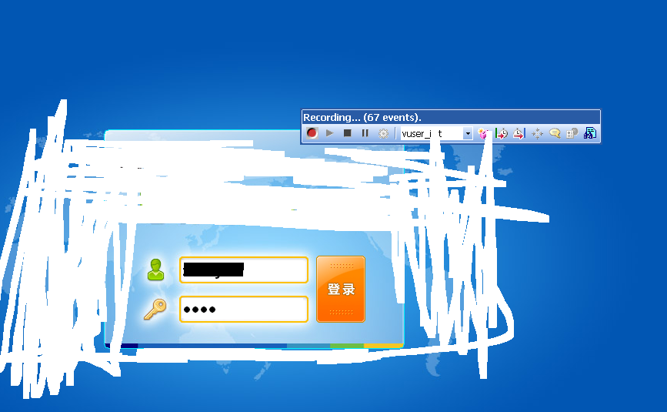
图1.6 脚本录制—初始化阶段，登录系统

输入用户名、密码 ，登录系统

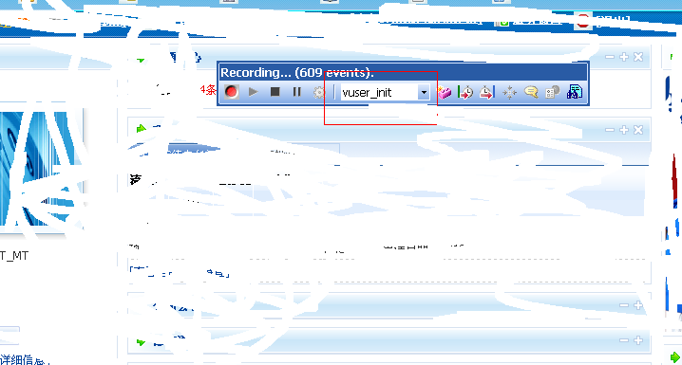
此为登录成功后页面
图1.7 脚本录制—初始化阶段，登录完成。

登录完成后，初始化阶段完成，经红色标识部分调整为Action，开始动作部分—签到。
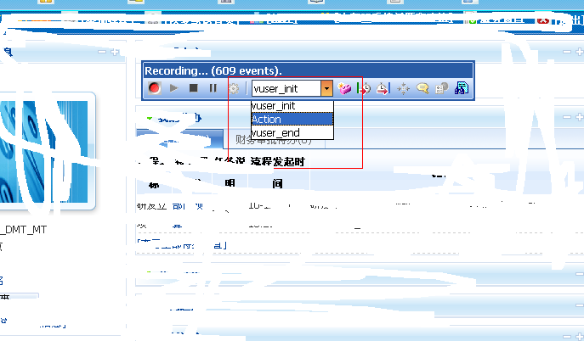
图1.8 脚本录制—由初始化调整为动作阶段
调整为Action后，开始录制动作。在门户首页点击个人事务，点击签到
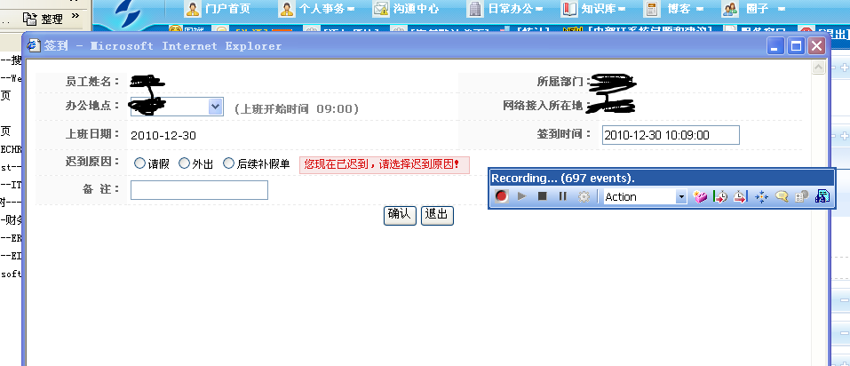
图1.91 脚本录制—动作阶段1

点击确认，完成签到动作
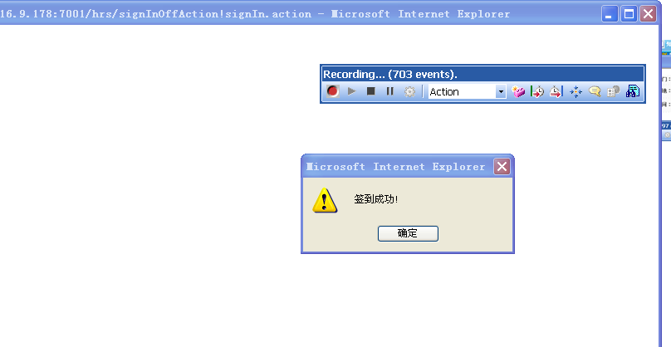
图1.92 脚本录制—动作阶段2

签到动作完成后，Action录制完成。结束动作开始。

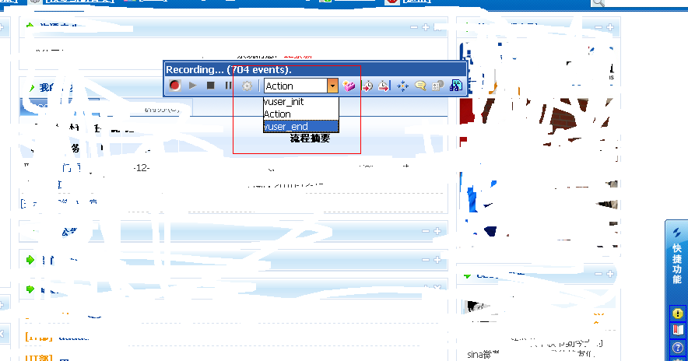
图 有动作阶段调整为结束阶段

我们以点击一下沟通中心作为整个操作的结束，
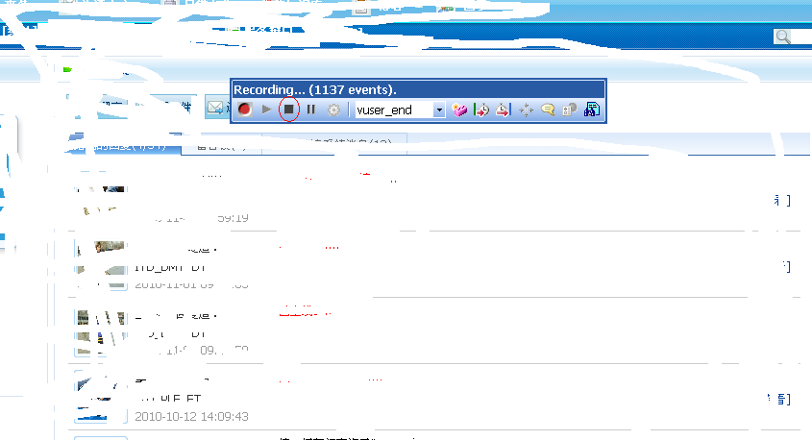
沟通中心页面加载完成后，点击结束按钮，脚本录制完成。
- 脚本调试

点击下图中标识的按钮，进行脚本回放
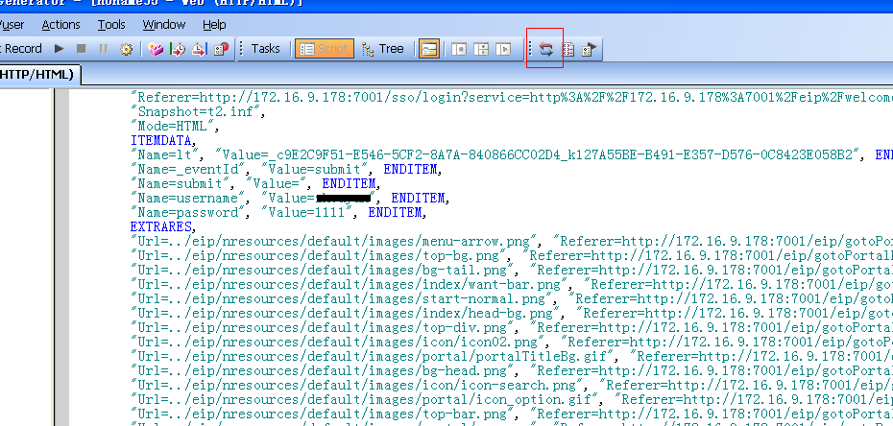
图2.1 脚本回放

再次点击回放按钮
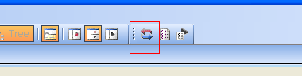
图2.2 脚本回放完成后，再次点击回放按钮

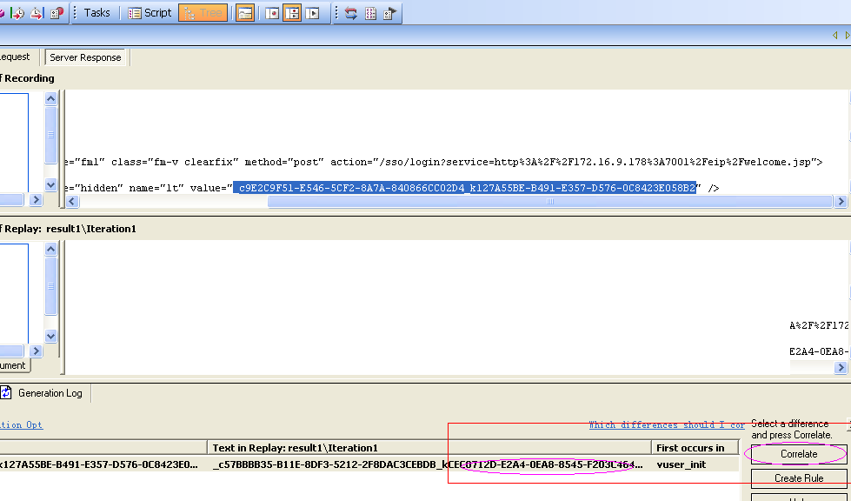
图2.3 系统参数比较
先选择下方的参数，然后点击correlate，参数比较完成

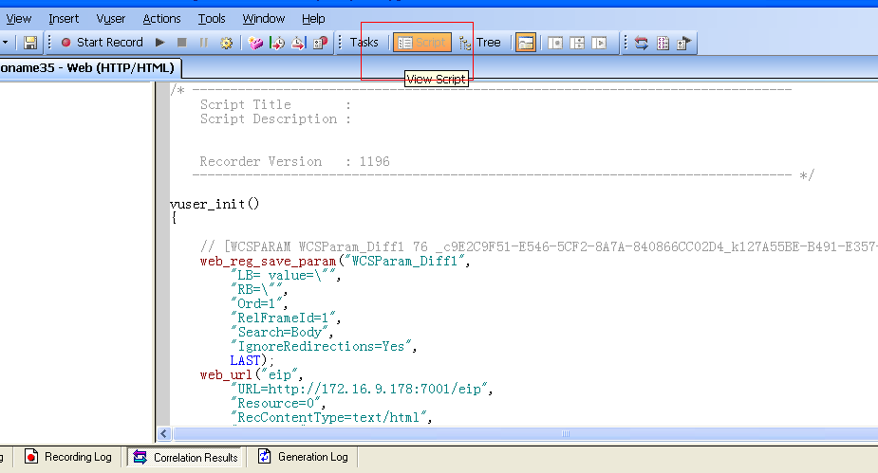
图2.4 点击查看脚本按钮

替换用户，测试脚本是否生效
这儿输入一个可用的别的用户名
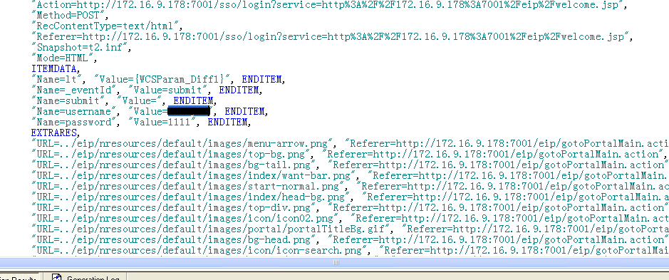
图2.5 脚本中记录用户名密码参数的位置

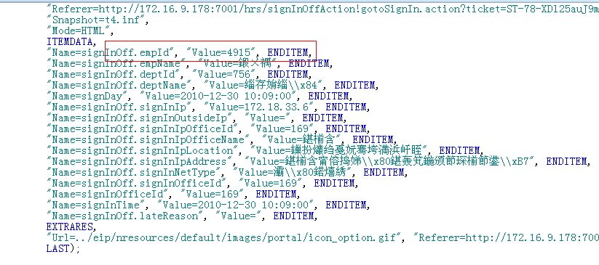
图2.6 脚本中其它参数的位置
找到脚本中记录用户名密码参数的位置，替换为另一个人如wujq（将脚本中zhouyun改为wujq），找到其它需要修改的参数的位置，如empId，由于员工一天只允许签一次到，所以empId是必须修改的（wujq的员工id为7942，所以empId部分修改为7942）。

测试脚本是否可行时，先需确认选择的用户是否已经签到，执行脚本前，用户状态为没有签到。
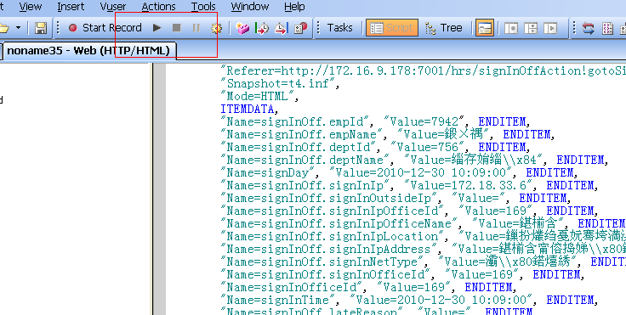
点击黑色三角按钮，测试脚本，观察脚本执行时弹出的窗口是否为脚本录制时的窗口。

脚本执行完成后，以wujq登录系统签到，发现wujq已经签到。说明脚本测试没有问题。需要参数化的值为刚才修改的值（如果脚本测试没有成功，需要仔细分析脚本中的参数是否修改完整、正确）

由于进行压力测试时，需要使用多用户进行测试，所以得准备一份参数表。脚本执行时，对应的参数会从参数表中取值。

参数表准备可用sql语句捞取，需要的数据为用户登录notesId，用户id，sql如下：
select login_no username,emp_id empId from emp
where on_leave = '1' and rownum <= 10
（这我们只捞取10条数据作为展示）
捞取的数据为：
zhudz 5391
luodj 5399
liugj 5400
chenzk 5401
huangrui 5408
weiling 5415
liangjie 5425
yangxh 5426
zhangzl 5427
xiongzg 5428
将参数信息保存到记事本中。
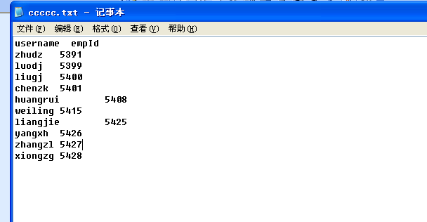
保存参数完毕后，将脚本中需要动态获取的参数找到并替换为从参数表（刚才保存的参数信息文件）中取。
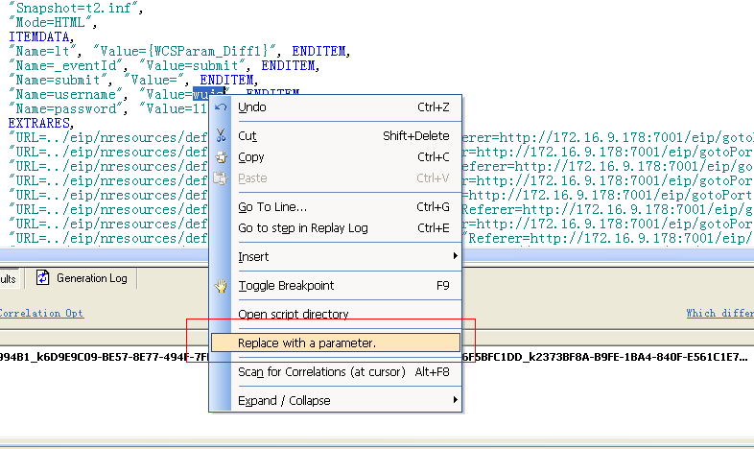
这个脚本第一个需要修改的参数是登录用户名，选择脚本中的用户名，点击右键，出现上图中的操作菜单，选择Replace with a parameter
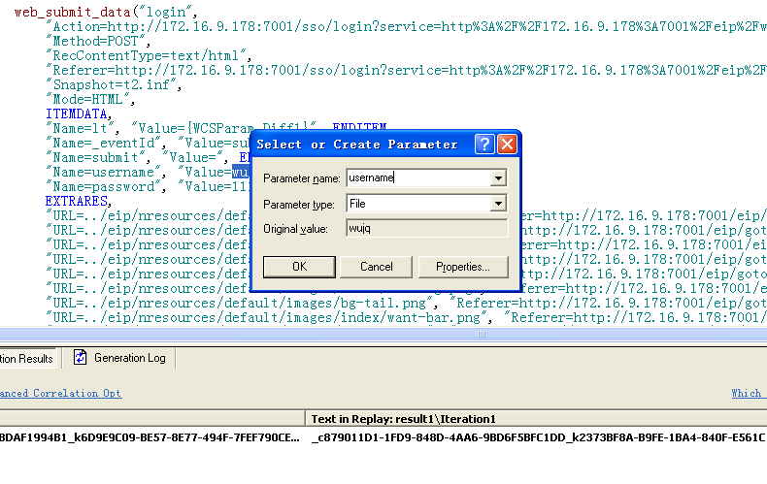
出现上图中的窗口，第一行是参数的名字，由于这个参数是用户名，Parameter name输入username，并点击Properties…，出现如下窗口
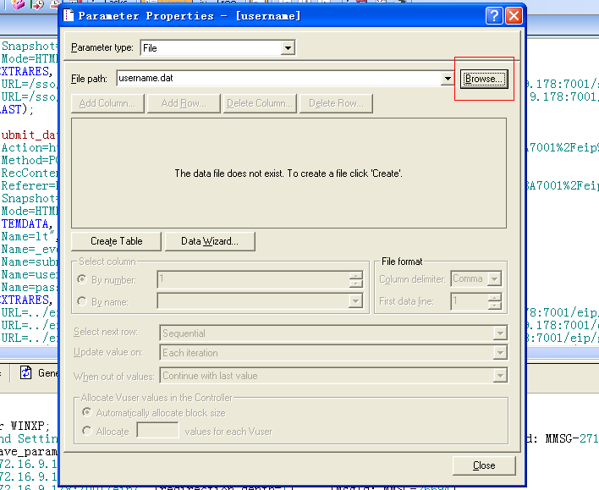
点击Browse
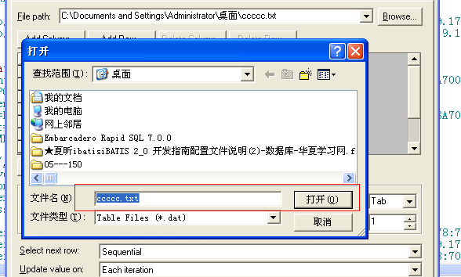
通过文件选择器找到刚才保存参数的文本，我们保存在桌面，文件名为ccccc.txt,找到并点击打开。
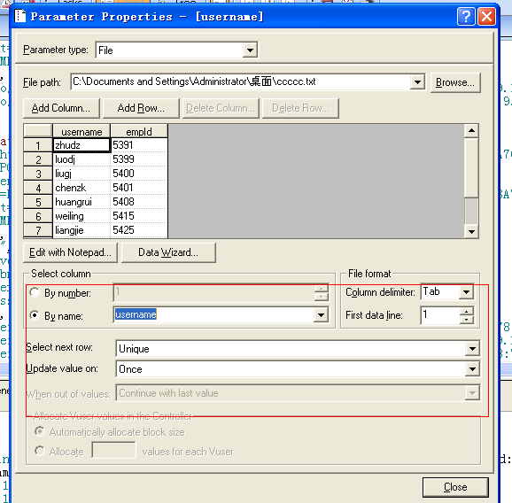
Select column选择By name,下拉框中有username和empId两个选项，由于两个值都是唯一的，所以可以选择任何一个（如果参数中有部门id，那么不可以选择部门id，因为它不是唯一的，两个人的部门id可能一样）。签到要求每人每天只能签一次，所以Select next row选择Unique（不可重复取）,Update value on选择Once(只取一次).
然后点击close,再点击前一个窗口的ok。第一个参数设置完成。
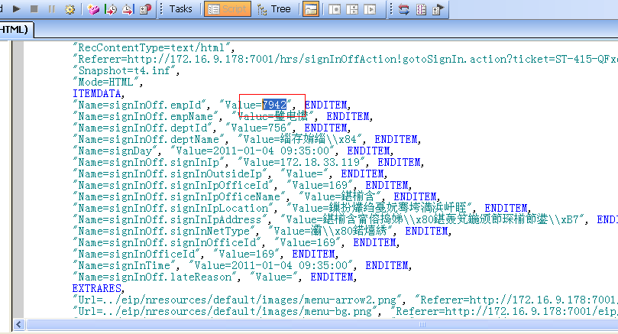
找到第二个参数empId,按照前一个参数设置方法设置此参数，参数名称输入empId
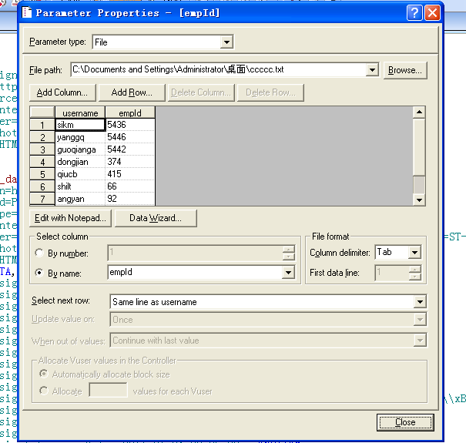By name 选择empId，Select next row选择Same line as username,其它操作一样，设置完成后保存
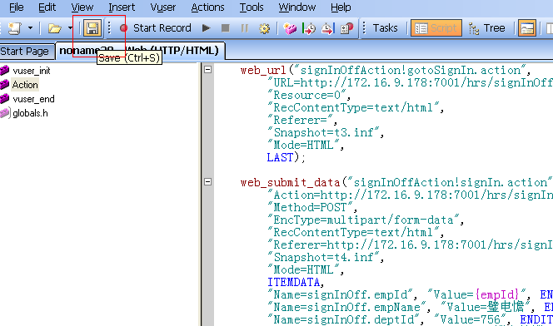
为脚本文件起个名称，然后选择路径并保存。
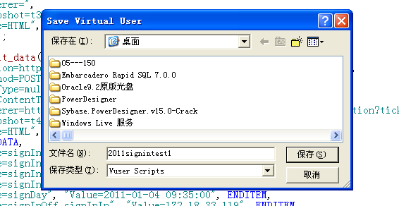
然后将脚本界面关闭，回到主界面。
- 加载脚本
点击下图中的Run Load Tests
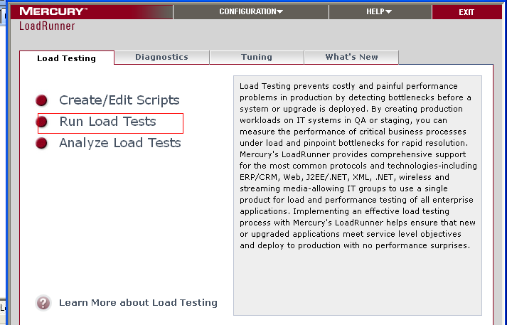
找到刚才生成的脚本的名称，点击Add，然后点击OK，加载脚本完成。
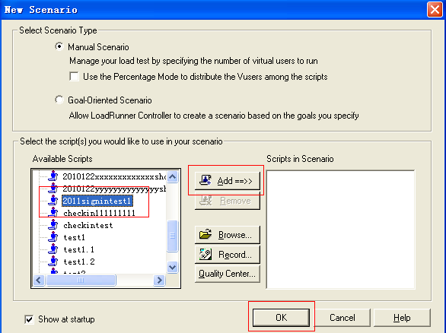
Quantity为测试的总量。由于我们的脚本的参数实例量为10，而且测试签到时人员不可重复，所以此处Quantity需小于等于10。然后点击左上方的Edit Schedule。
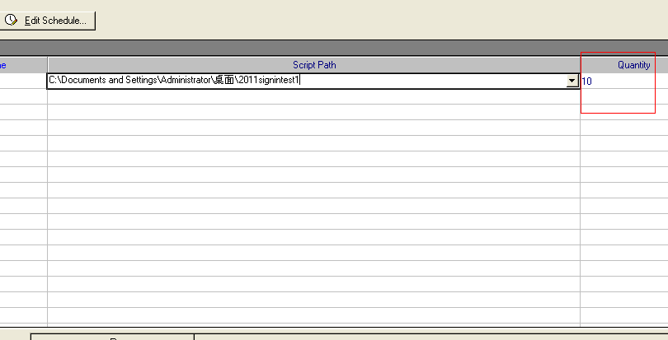
图中标识部分Ramp Up为初始化阶段设置，Duration为Action执行阶段设置。Ramp Down为end阶段设置。我们要做的是压力测试，不是疲劳测试，所以不需要设置后两项，只需设置第一次项。图中设置的意思是每5秒登录五个用户。，然后点击ok。
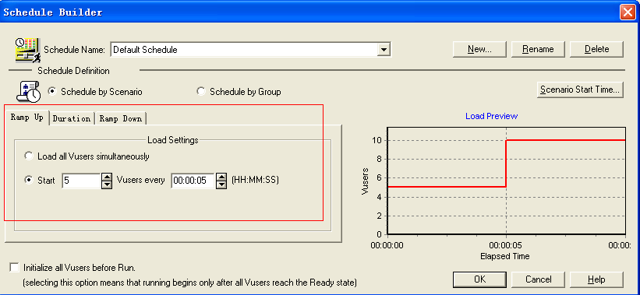
点击右侧下方的Run-Time Settings
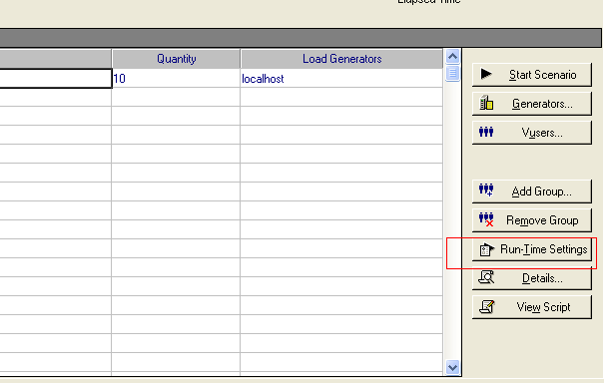
Think Time选择lonore think time意思是 不需要使用think time（思考时间），Proxy选择No Proxy代理必须选择为No Proxy，避免代理缓存的影响。
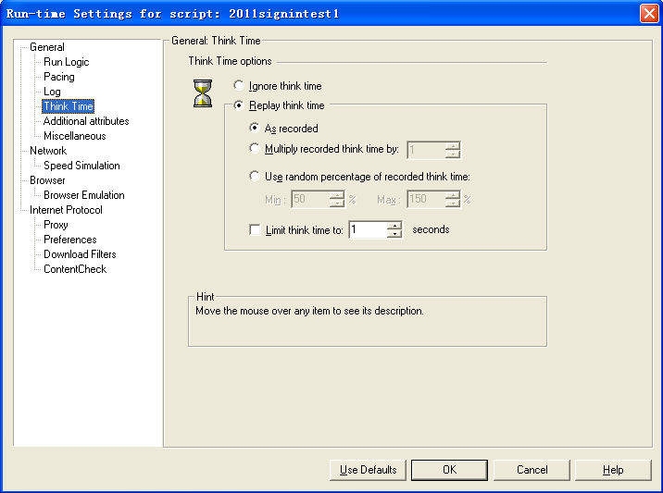
点击ok后，加载脚本、参数设置完成。
- 压力测试开始。
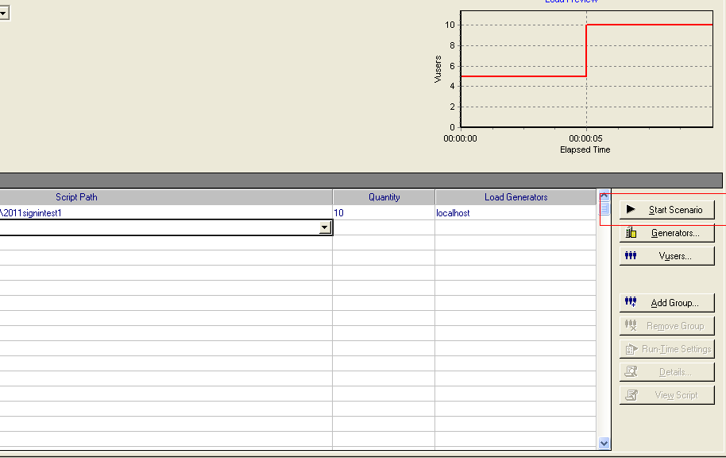
选择Start Scenario，弹出窗口选择 是 ，脚本开始运行
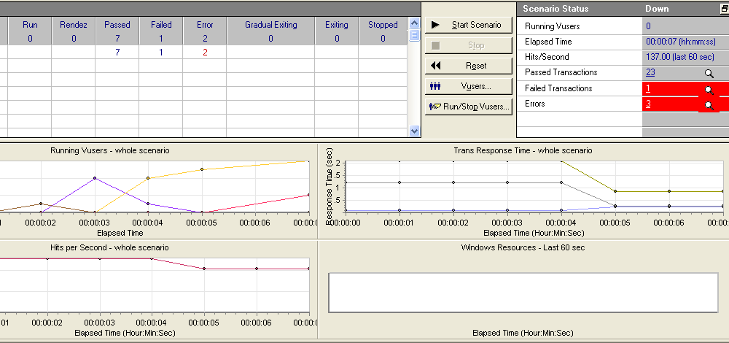
以上是运行结果图。
- 生成测试报告
点击红色框标识的图标，生成测试报告。
